


Semaine du 25 au 29 Octobre 2021

Lundi 25 Octobre 2021
Bon appétit

Purée d'épinards
Boeuf
Blédilacté
Compote de fruits
Mardi 26 Octobre 2021

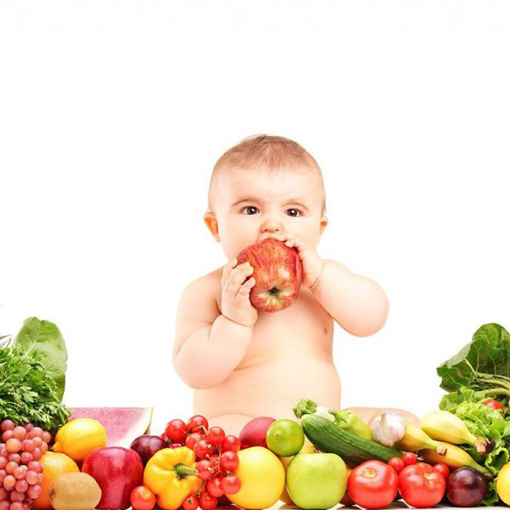
Purée de légumes
Colin
Blédilacté
Compote de fruits
Mercredi 27 Octobre 2021

Purée de tomates
Dinde
Blédilacté
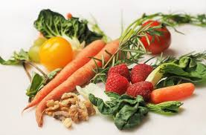
Compote de fruits
Jeudi 28 Octobre 2021

Purée de haricots verts
Porc
Blédilacté
Compote de fruits
Vendredi 29 Octobre 2021

Purée d’épinard
Poisson
Blédilacté
Compote de fruits

La Mairie se réserve le droit de modifier les menus en cas d’imprévu.
La viande de bœuf servie cette semaine est d’origine française

